ПРЕСС-РЕЛИЗ
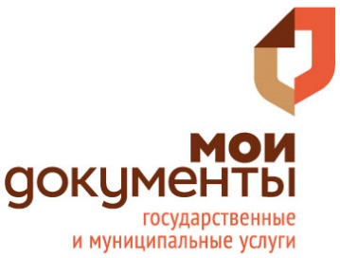
01.02.2017
За правами в МФЦ

Центр «Мои документы» возобновил выдачу водительских прав.

Государственная услуга по приёму документов и выдаче готовых водительских удостоверений российского и международного образца взамен старых, утерянных или с истекшим сроком действия вновь будет оказываться на площадке офиса «Центральный-2», расположенном на ул. Куйбышева, 9. С сегодняшнего дня специалисты центра будут принимать документы от заявителей, выдача удостоверений начнётся с 6 февраля. Остальные многофункциональные центры города Перми подключатся к проекту в течение первого квартала 2017 года.
Список документов, которые необходимо предоставить для получения услуги, остаётся прежним: паспорт, старое водительское удостоверение (если таковое имеется). Медицинская справка в случае получения нового документа взамен утерянного, украденного или испорченного теперь не требуется. Пройти медкомиссию придётся только при получении водительских прав по истечении срока действия документа. Сделать фотографию на удостоверение можно будет прямо в филиале МФЦ.
Напомним, ранее, с декабря 2014 года по 1 сентября 2016 года, жители Перми уже имели возможность получать водительские права в филиале «Центральный-2» в рамках пилотного проекта, который проходил в ряде регионов РФ. Эксперимент был признан удачным, за этот период удостоверения в офисе многофункционального центра получили порядка 3000 пермяков.
В течение 2017 года услуга по выдаче водительских удостоверений российского и международного образца взамен старых, утерянных или с истекшим сроком действия начнёт оказываться во всех 53 многофункциональных центрах Пермского края.

Справка
Ежедневно многофункциональные центры посещает более 10 тысяч человек. Среднее время ожидания в очереди составляет 6 минут.
Подробную информацию о филиалах и офисах МФЦ можно получить по единому телефону 8-800-555-05-53 (звонок бесплатный) и на сайте Пермского краевого многофункционального центра «Мои документы» mfc.permkrai.ru.

Краевое государственное
автономное учреждение
«Пермский краевой многофункциональный
центр предоставления государственных
и муниципальных услуг»

Ирина Соловьева,
специалист по связям с общественностью
270 11 20 (доб. 196)
imsolovyeva@mfc.permkrai.ru

